Alltagsdesign
Seminar Design for All bei Susanne Maaß
WS 2012/2013

Matrikelnummer
Maria Meister 2XXXXXX
Martha Rohte 2259987

Gliederung
- Norman
- Technologieparadoxon
- Designaspekte
  - Sichtbarkeit
  - Feedback
  - Mapping
  - Affordanz
  - Constraints
- Konzeptuelle Modelle
- Aktion
- Fehler
- Wissen
- Resümee - Folgen für das Softwaredesign
- Quellen

Einleitung
Die Dinge des Alltags sind oft schwer zu gebrauchen; schon bei einer einfachen Tür kann man bei dem ersten Versuch daran scheitern sie zu öffnen: muss man ziehen, drücken oder sie zur Seite schieben, muss man eine Klinke drücken? Donald Norman hat sich mit diesen Problemen auseinandergesetzt.
Sein berühmtes Buch hat den Titel „Design der Dinge“. Dort motiviert er anhand von alltäglichen Dingen, wie man die Benutzbarkeit für Verbraucher verbessern bzw. gewährleisten kann. Die erörterte Nutzbarkeit lässt sich analog auf den Computer bzw. Software übertragen. Entweder oder
Er erklärt in seinem Buch „The Psychology of Everyday Things“ wie sie zustande kommen, wie sie aufgebaut sind, wie man sie erkennt und wie man sie vermeidet.
Der Autor
Donald Arthur Norman (* 25. Dezember 1935) ist emeritierter Professor für Kognitionswissenschaften der University of California, San Diego und Professor für Informatik an der Northwestern University. Er ist Mitbegründer der Firma Nielsen Norman Group, die sich in der Usability-Beratung betätigt.
Technologieparadoxon:
“Whenever the number of functions and required operations exceeds the number of controls, the design becomes arbitrary, unnatural, and complicated.
The same technology that simplifies life by providing more functions in each device also complicates life by making the device harder to learn, harder to use. This is the paradox of technology.” D. Norman
Dinge und deren Designaspekte:

- Sichtbarkeit und Feedback: Unter Sichtbarkeit versteht man insbesondere die Erkennbarkeit des jeweiligen Zustand des Systems und die Handlungsalternativen für den Benutzer. Für die Erkennbarkeit ist Feedback nötig (z.B Klänge, Anzeigen).
- Mapping: Beziehung zwischen Kontrollen und ihren Bewegungen zu ihren Effekten in der Welt
- Affordanz: Beziehung zwischen Menschen und Dingen, wobei Affordanz die suggerierten Handlungsmöglichkeiten beschreibt. Z.B. hat ein Kaffeebecher die Affordanz: geworfen zu werden, aus ihm trinken zu können, ihn zu füllen (Flüssigkeit, Stifte…). Die Handlungsmöglichkeiten (Affordanzen) werden von Constraints beschränkt.
- Constraints teilen sich auf in: physische, semantische, kulturelle und logische.
Konzeptionelle Modelle:
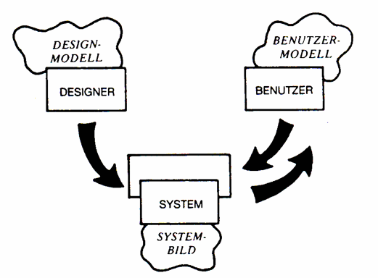
Designmodell: Das konzeptionelle Modell des Designers. Die Vorstellung des Designers von dem System.
Benutzermodell: Das mentale Modell des Benutzers. Die Erwartung des Benutzers an die Funktionsweise des Systems.
Systembild: Die Abbildung des Designmodells auf ein System in der realen Welt; basierend darauf erstellt der Benutzer sein Modell.

Woher kommt schlechtes Design?
Diese Designprinzipien sind schon seit längerem bekannt, trotzdem gibt es immer wieder neue Designs auch altbekannter Dinge, die diese nicht beachten. Laut Norman hat das folgende Gründe:
- Die Menschen achten bei dem Kauf nur selten auf die Usability der Dinge. Andere Faktoren – wie zum Beispiel der Preis, das Aussehen und die Robustheit – spielen eine größere Rolle.
- Um ein gutes Design zu entwickeln, benötigt man ungefähr sechs bis sieben Iterationen, um zumindest die großen Fehler auszubügeln. In der Praxis wird aber nach ein bis zwei Iterationen das Design für nicht verkaufsfähig erachtet und nicht weiter verbessert, so lange es bis dahin nicht erfolgreich ist.
- Die Designer bekommen oft kein Feedback von den tatsächlichen Benutzern zu dem Design. Sie selbst sind mit ihrem Produkt so vertraut, dass sie Fehler gar nicht erkennen können. Die Benutzer hingegen denken, das im Handbuch das Vorgehen genau beschrieben sei und wenn man danach vorgehe, so funktioniere alles korrekt. Dass dieses Vorgehen nicht intuitiv oder sehr umständlich ist nehmen sie nicht als Fehler wahr, sondern nur als eine Unbequemlichkeit, die so hingenommen werden muss.
- Designer achten oftmals mehr auf die Ästhetik der Produkte als auf die Benutzbarkeit. Es werden weit mehr Preise für das Aussehen vergeben als für die einfache Benutzung. Da für die Usability oftmals Einschränkungen im Design gemacht werden müssen, fällt diese häufig nicht ins Gewicht.

Folgen schlechten Designs
Muss man sich mit schlechtem Design arrangieren, so bleibt dies nicht ohne Folgen für die Benutzer. Scheitern die Benutzer bei dem ersten Gebrauch von – vor Allem einfachen – Geräten, so sind sie in erster Linie frustriert. Bessert sich diese Lage auch nicht wesentlich bei weiterem Gebrauch, so fühlen sie sich zusätzlich hilflos und resigniert. Es kann vorkommen, dass sie eine psychische Blockade gegenüber ähnlichen Geräten aufbauen, die sie in der Zukunft davon abhält weitere Produkte zu bedienen. Müssen sie sich letztlich immer wieder die Bedienung eines fehlerhaften Designs erlernen, so wird diese Aufgabe immer ineffizient bleiben.

Menschliche Aktionen: Wahrnehmen, Wissen und Denken:
- Aktionszyklus: Menschen in Aktionen: Bei körperlich oder geistig Behinderten ist oft eine oder mehrere Station(en) des Zyklus eingeschränkt 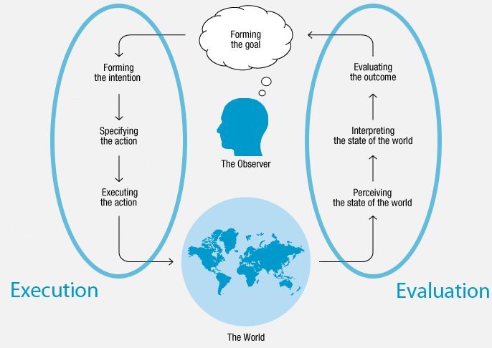
- Menschen machen Fehler. Diese lassen sich in Fehlleistungen und Irrtümer untergliedern. Bei Fehlleistungen handelt es sich um Reflexhandlungen, die meist durch Automatismen/Routinen hervorgerufen werden. Sie können nur durch ausreichendes Feedback erkannt werden. Irrtümer hingegen basieren auf der Wahl falscher Annahmen (Ziele), die sich durch die Denkprozesse erklären lassen; dadurch lassen sie sich - im Gegensatz zu den Fehlleistungen - nur schwer oder sehr spät entdecken.
- Internes und externes Wissen: Menschen haben die Tendenz, nach Erklärungen zu suchen, das bedeutet sie machen sich mentale Modelle. Diese Modelle basieren auf jeglichem Wissen, das verfügbar ist: real oder imaginär, naiv oder elaboriert. Bei internem Wissen handelt es sich um erlerntes und erfahrungsbasiertes Wissen. Externes Wissen ist in der Außenwelt direkt erkennbar und kann als Erinnerungsstütze dienen. Menschliche Aktionen basieren auf einem Kompromiss (Trade-off) von beiden Arten.
Normans Designprinzipien:
- Gutes konzeptionelles Modell bereitstellen
- Dinge sichtbar machen, darunter fallen auch der Systemzustand sowie die Handlungsmöglichkeiten
- Natürliche Mappings verwenden, Beziehung zwischen Handlung und Effekt klar darstellen

